Pınus Nıgra "Hornıbrookıana"

Özellikleri

Küçük bahçeler ve kaya bahçeleri için büyüleyicidir. Sert dik dallarıyla, yoğun, parlak, koyu yeşil iğneleriyle kolayca yayılır. Avusturya kara çamlarında, Rochester'de ve Amerika'da cadı süpürgesi olarak bulunur.

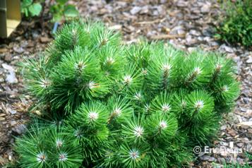

Yapraklı Ağaclar | YAPRAK  RENGİ | ÇİÇEK  RENGİ | MEYVE  (TOHUM)  RENGİ | SONBAHARDA  YAPRAK  RENGİ | çiçek açma dönemi | boy(max mt.) | çit için | bodur için | grup için | Davranış |  |  | Gelişme |  |  | Toprak |  | Işık İhtiyacı |  |  | İklim |  | Bölge |  |  |  | not
 |  |  |  |  |  |  |  |  |  | yayılıcı | dağınık | piramit form | yavaş | orta | hızlı | taze / havalanmış | kuru | güneş | gölge | yarı gölge | soğuk | ılıman | kıyı şeridi | alçak rakım | yüksek rakım | ova | not
Pınus Nıgra "Hornıbrookıana" | Yeşil | - | - | - | - | 2 | - | - | - | - | - | - | - | - | - | - | - | - | - | - | - | - | - | - | - | - | -

